INDICAÇÃO Nº / 2026

Indico sejam adotadas providências em relação a cratera que está se abrindo na sarjeta, margeando a guia e a calçada de passeio na Rua João Maciel de Goes, defronte ao n° 391 no Parque Residencial Pavan.

EXCELENTÍSSIMO SENHOR PRESIDENTE DA CÂMARA MUNICIPAL DE SUMARÉ,

Nos termos do art. 214 do Regimento Interno da Câmara Municipal de Sumaré, solicito a Vossa Excelência o envio desta Indicação ao Excelentíssimo Senhor Prefeito Municipal de Sumaré, para providências em relação a cratera que está se abrindo na sarjeta, margeando a guia e a calçada de passeio na Rua João Maciel de Goes, defronte ao n° 391 no Parque Residencial Pavan.
A situação tem resultado em prejuízos e transtornos aos moradores tendo em vista as dificuldades encontradas para entrar/sair da garagem com seu veículo.
São essas as razões da presente INDICAÇÃO.
Aproveito a oportunidade para reiterar meus votos de elevada estima e consideração.

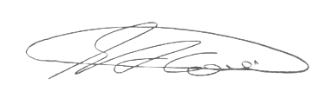
Sala das Sessões, 13 de Março de 2.026

SEBASTIÃO ALVES CORREA
TIÃO CORREA – Vereador/PSDB

